用生命影响生命

4岁的小姑娘Mini，最近和36岁的妈妈Kasperzak一起成为Instagram的红人，用生命影响生命，72万的粉丝们在这里欣赏她和妈妈一起做瑜伽的照片。
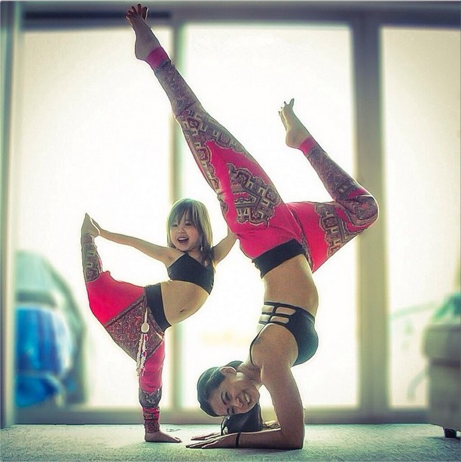
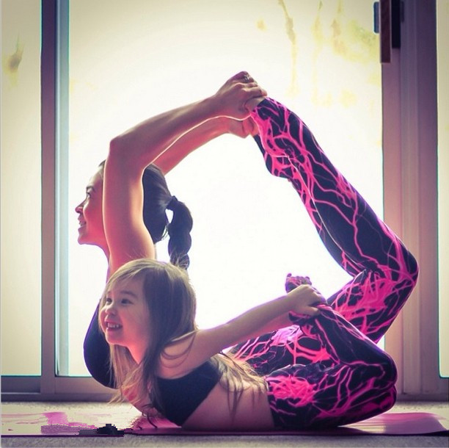
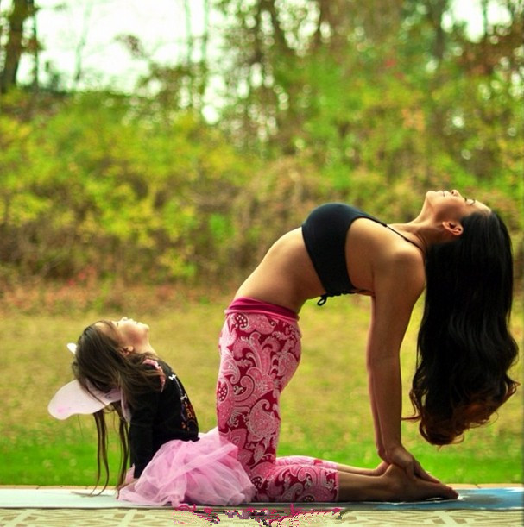
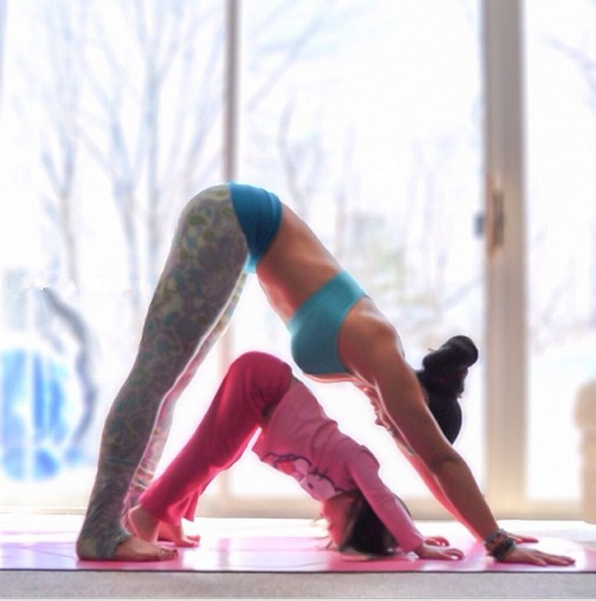
“迷你是我两个孩子的一个，喜欢被拍照，也很喜欢模仿妈妈的一些姿势。”Kasperzak已经练习了瑜伽17年，在她的影响下，丈夫以及孩子有时也会加入到她的练习中。也因为和家人一起练习，创造出了很多新的姿势。
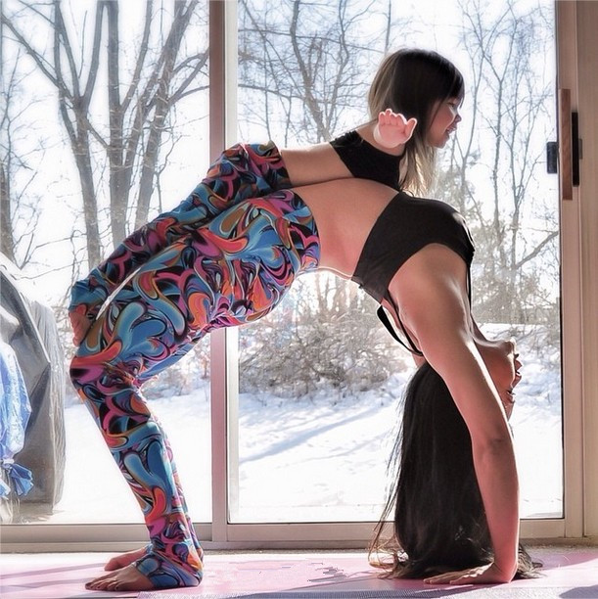
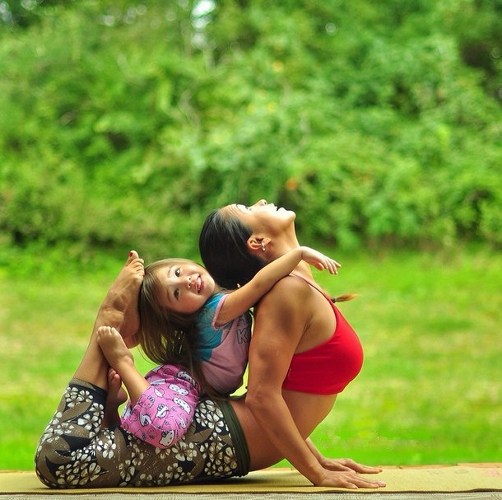
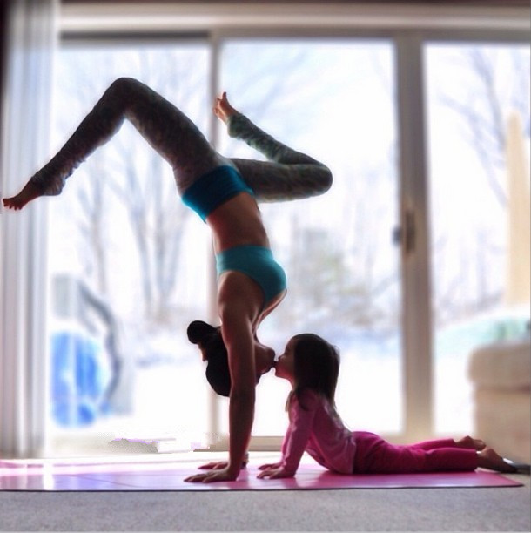
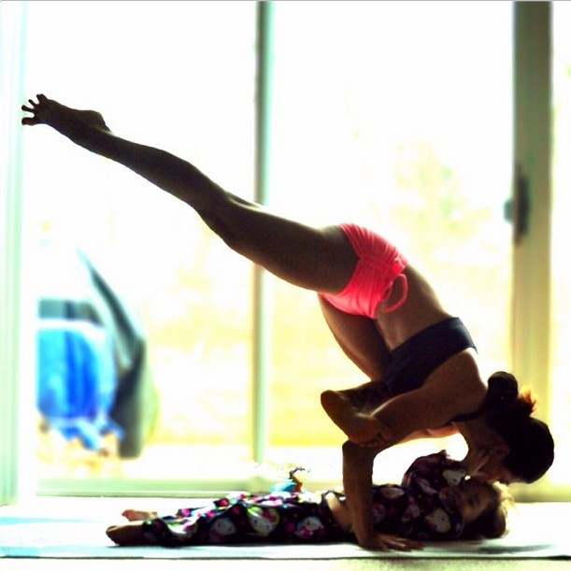
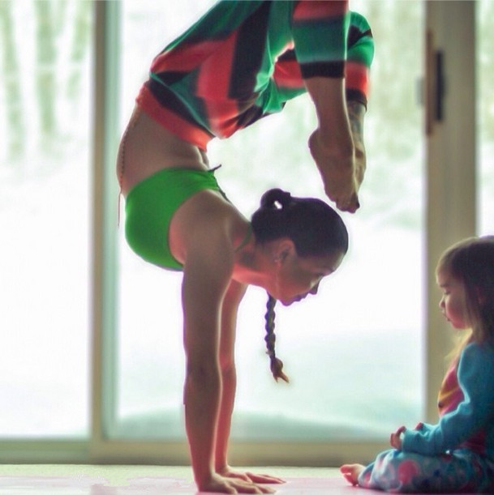
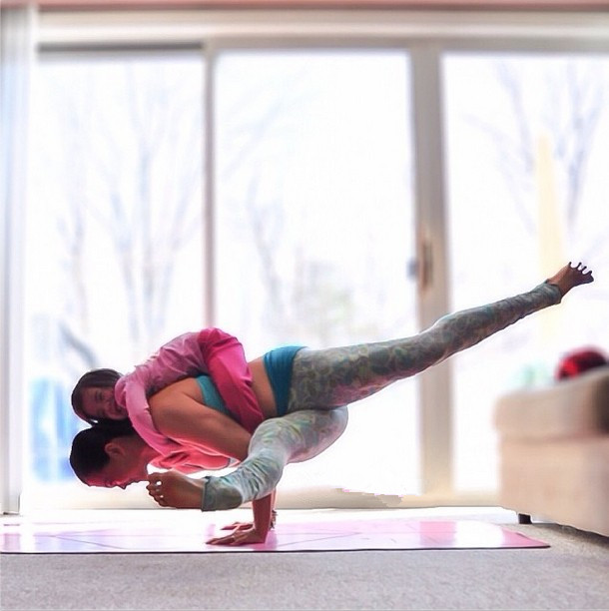
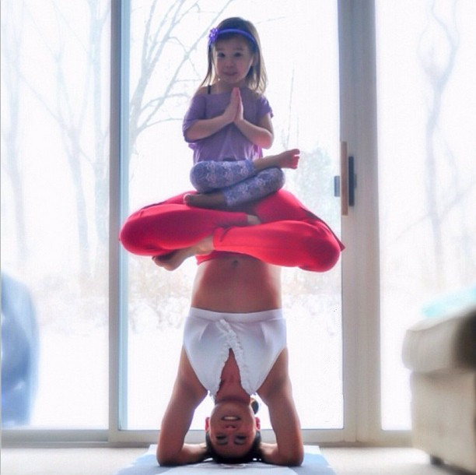
“这是一个彼此温馨相处，而又相当不错的创造回忆的方式，Kasperzak说。“就在最近，她在做一个倒立，说‘妈妈，拍张照片！’之后我做了，她说：‘让我看看。’ 她看完之后说，‘哦，不，妈妈，我们必须再来一次。我没有笑。’”
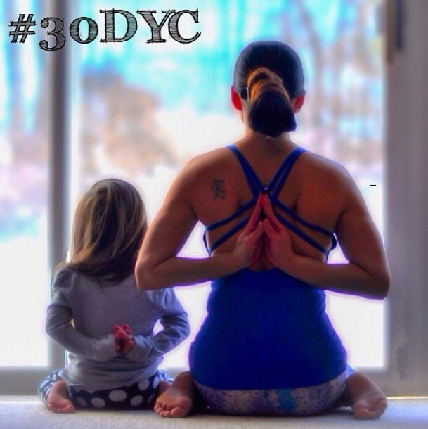
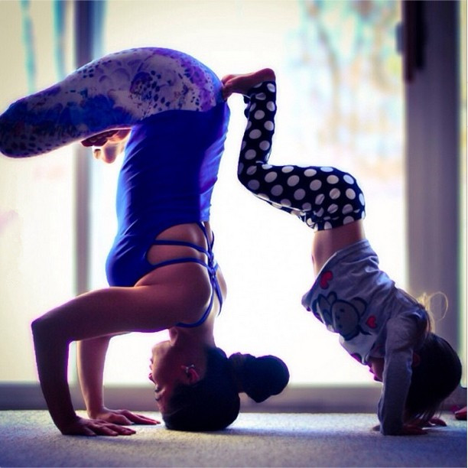
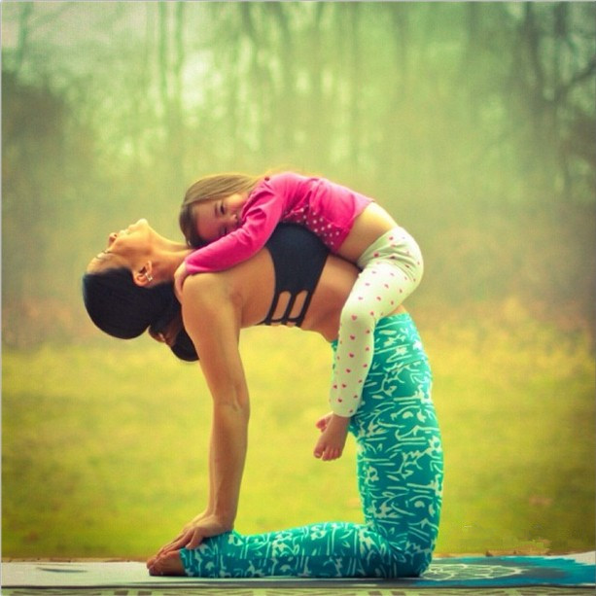
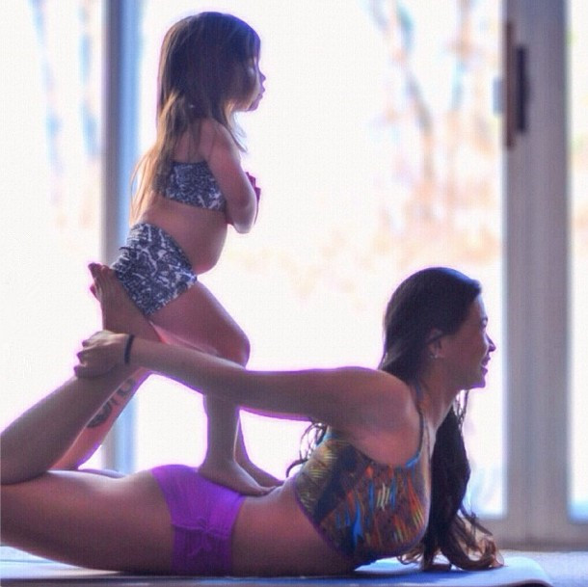
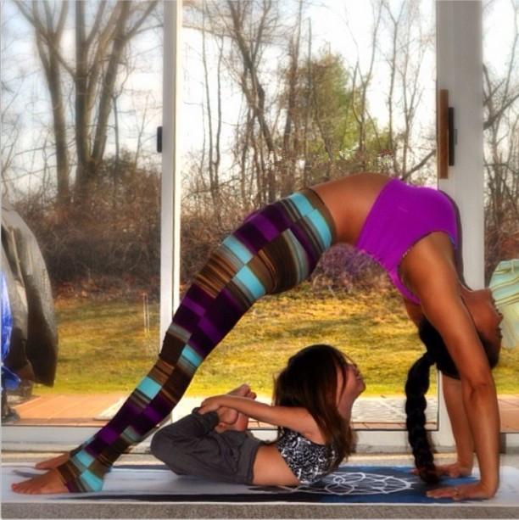
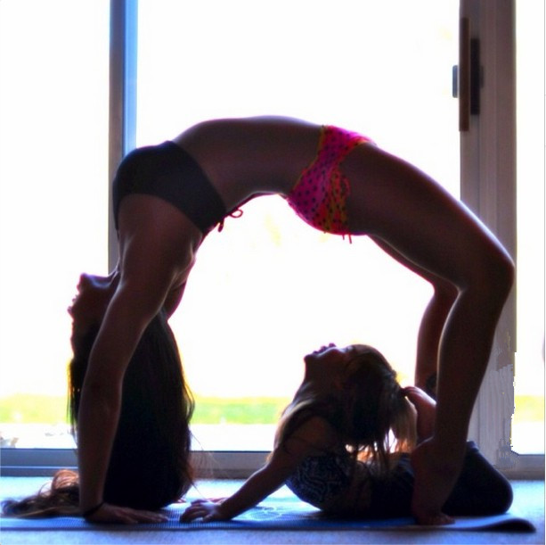
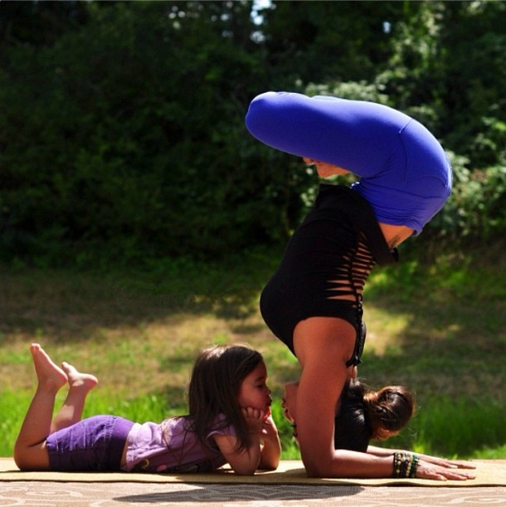
图片摘自网络

